«Осень в гости просим»

Наступила золотая осень – самая яркая, красиваяпора, которая богата своими дарами, замечательным материалом для творчества и фантазии.
В октябре в нашем детском саду «Сибирячок» прошла выставка творческих поделок из природного материала «Осень в гости просим».Наша группа «Василёк» активно приняла участие в изготовлении красивых осенних поделок.Все родители и дети проявили фантазию, творчество, мастерство. И родители, и дети потрудились на славу. Ребята с удовольствием рассказывали о том, как они делали свои работы, где брали материал. Такие мероприятия сближают детей и взрослых, увлекая совместным делом.
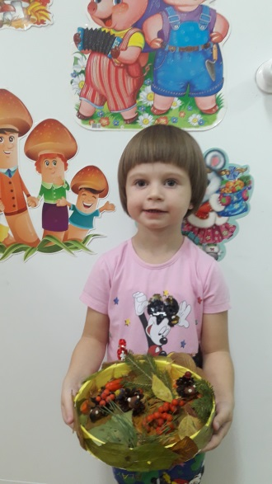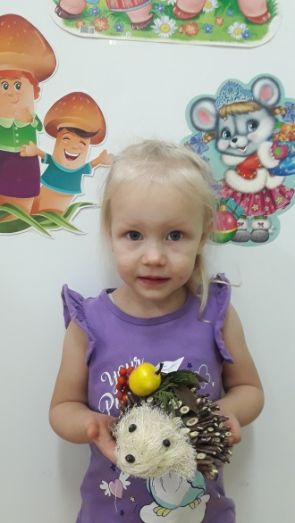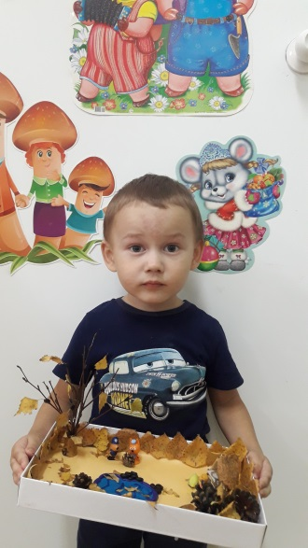
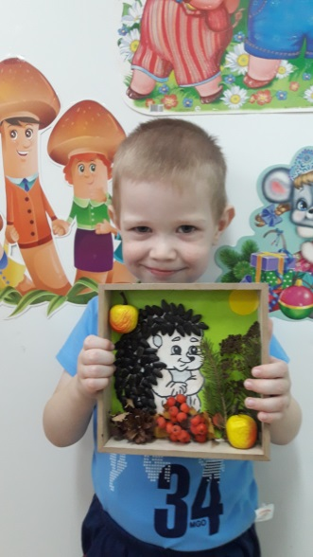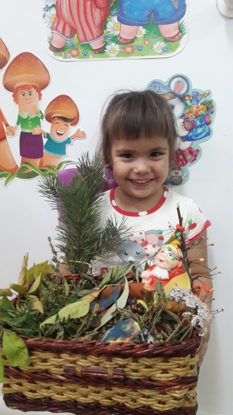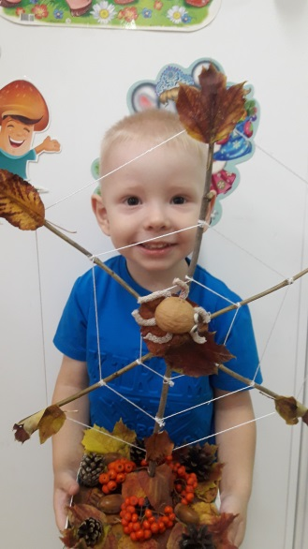
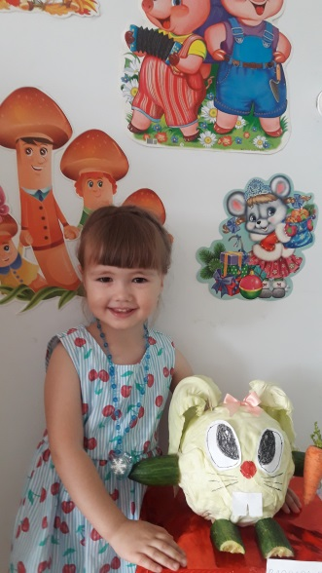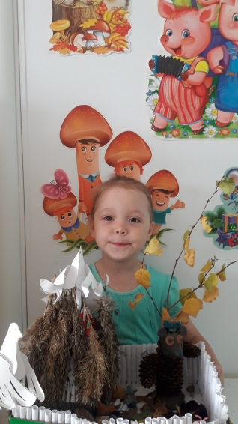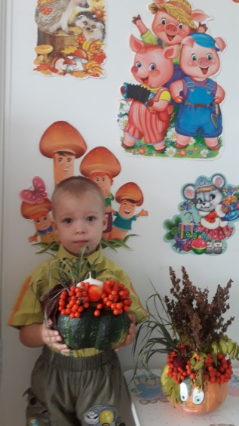
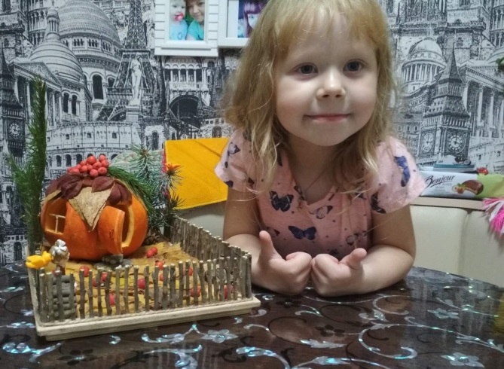
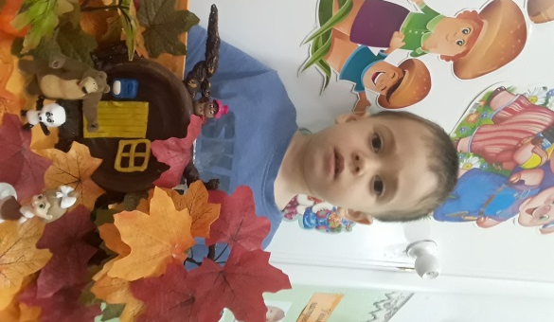
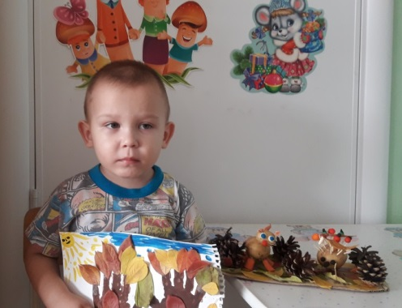

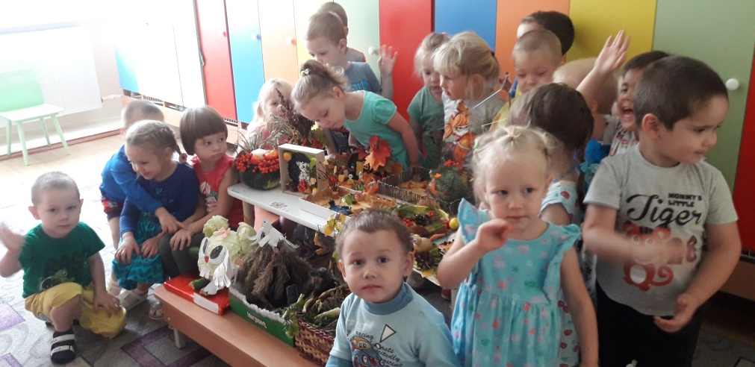

Воспитатель: Стёпочкина Маргарита Сергеевна

